Федеральный закон, известный, как «антитабачный», вступил в силу с 1 июня 2013 года. Его цель – это запрет на курение в общественных местах, рекламную компанию табака и влияние на несовершеннолетних.
С 1 июня 2013 года запрещено курить в учебных заведениях, больницах, муниципальных учреждениях. А с 1 июня 2014 года список пополнили поезда, гостиницы и рестораны. Нарушителям закона грозят административные штрафы. Контроль за соблюдением закона в запрещенных местах возложен на Роспотребнадзор.
Этот закон, как и праздник, можно считать еще одним шагом на пути к здоровой жизни.

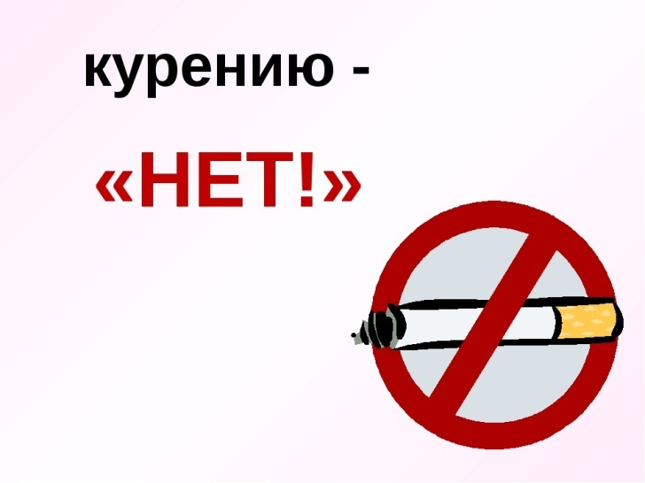

Знайте! Курение сокращает жизнь мужчины примерно на 12 лет и жизнь женщины примерно на 11 лет.

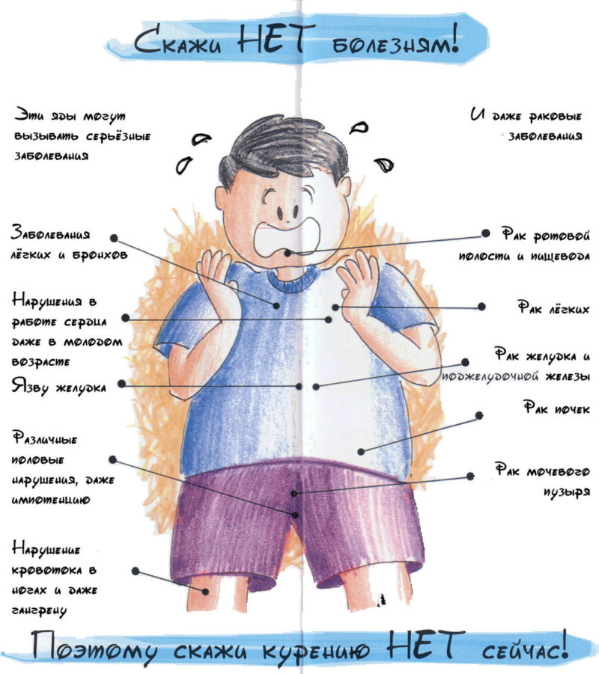

Смоленское областное государственное бюджетное учреждение«Гагаринский социально-реабилитационный центр для несовершеннолетних «Яуза»(СОГБУ СРЦН «Яуза»)

215047 Смоленская область, Гагаринский район
с. Карманово ул. Октябрьская д.8
тел. 8-(48135) 7-78-59, тел./факс 8(48135) 7-79-23
Международный день отказа от курения
МОУ Центр психолого-медико-cоциального сопровождения "Лабиринт"

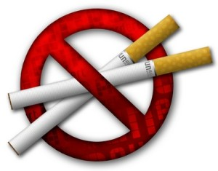

Памятка для родителей и детей

с. Карманово
Курение - одна из самых значительных угроз здоровью человека.

Курение давно считается пагубной привычкой, о вреде которой всем известно, но не каждый может от нее избавиться. В чем же проблема: нет желания отказывать себе в маленьком удовольствии или в недостатке силы воли?

Ежегодно в третий четверг ноября в мире отмечается Международный день отказа от курения. Врачи предлагают курильщикам хотя бы на этот день отказаться от вредной привычки.
Такой акцент на проблеме табокурения не случаен, ведь зависимость от табака признана одной из самых распространенной за всю историю человечества и стоит наравне в одном ряду с алкоголизмом и наркоманией. Привыкание организма к никотину происходит примерно со 2-3-го приема. И с каждой новой дозой сила зависимости возрастает

О воздействии курения на организм

Длительное курение приводит к
заболеваниям различных органов и систем.

Курение увеличивает риск смерти от рака и других заболеваний у онкологических больных и здоровых людей.
Курение наносит вред сердцу и кровообращению, увеличивает риск развития ишемической болезни сердца, инсульта, заболевания периферических сосудов и цереброваскулярных заболеваний (поврежденные артерии), Окись углерода из дыма и никотина увеличивают нагрузку на сердце, заставляя его работать быстрее.
Курение вызывает преждевременное старение кожи на 10-20 лет.
Отказ от курения предотвращает дальнейшее ухудшение состояние кожи, вызванное курением.
Курение повышает риск развития инсульта на 50%, что может привести к повреждению мозга и смерти.
Кашель, простуда, хрипы и астма - только начало. Курение может привести к смертельным заболеваниям, таким как пневмония, эмфизема и рак легких.
Курение во время беременности имеет целый ряд рисков:
· преждевременные роды
· выкидыш
· мертворождение
· низкий вес при рождении
· синдром внезапной детской смерти
· детские болезни.

Первый день без курения

Известно, что первый день без сигарет — самый трудный. В этот день организм, не получающий привычной дозы никотина, начинает бунтовать, и проявляется никотиновая абстиненция.

Курильщик испытывает чувство раздражения, тревоги, повышается аппетит, а желание выкурить сигарету не оставляет ни на минуту.
Несмотря на то, что отказ от сигарет приносит колоссальную пользу, о которой можно написать целую книгу, первый день без сигарет для курильщика – это настоящая ломка.

Тяга может продолжаться несколько недель или месяцев, в зависимости от особенностей организма.

Профилактика последствий, вызванных курением

Профилактика табакокурения среди населения заключается в следующем:
· в повышении цен на сигареты

· в соблюдении возрастных ограничений продажи сигарет

· в популяризации информации о вреде курения среди подростков, которую они получают по телевидению, со стендов объявлений, во время публичных мероприятий, из сообщений в газетах, журналах, в интернете, по радио, в кинотеатрах.

